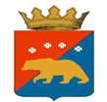

ДУМА КОСИНСКОГО МУНИЦИПАЛЬНОГО ОКРУГА ПЕРМСКОГО КРАЯ

РЕШЕНИЕ
13.10.2023 г. № 74
Об установлении официальных символов муниципального образования «Косинский муниципальный округ»
В соответствии со статьей 9 Федерального закона от 06.10.2003 № 131-ФЗ «Об общих принципах организации местного самоуправления в Российской Федерации», Устава Косинского муниципального округа, Дума Косинского муниципального округа Пермского края

РЕШАЕТ:

- Установить в качестве официальных символов муниципального образования «Косинский муниципальный округ Пермского края» герб муниципального образования «Косинский муниципальный округ Пермского края» и флаг муниципального образования «Косинский муниципальный округ Пермского края».
- Утвердить прилагаемые:
  - Положение о гербе муниципального образования «Косинский муниципальный округ Пермского края» (приложение № 1);
  - Положение о флаге муниципального образования «Косинский муниципальный округ Пермского края» (приложение № 2).
- Поручить главе муниципального округа - главе администрации Косинского муниципального округа зарегистрировать официальные символы (герб и флаг муниципального образования «Косинский муниципальный округ Пермского края» в порядке, установленном действующим законодательством.
- Признать утратившим силу решение Земского Собрания Косинского муниципального района от 09.02.2009 № 4 «О геральдических символах Косинского района».
- Настоящее решение подлежит официальному опубликованию (обнародованию) в порядке, определенном Уставом Косинского муниципального округа Пермского края.
- Контроль за исполнением настоящего решения возложить на председателя Думы Косинского муниципального округа.
Председатель Думы  Косинского муниципального округа  Пермского края  А.Л. Мартынов |  | Глава муниципального округа –  глава администрации Косинского муниципального округа  Пермского края  Э.В. Засухин

Приложение № 1
к решению Думы
Косинского муниципального
округа Пермского края
от 13.10.2023 № 74
ПОЛОЖЕНИЕ
О ГЕРБЕ МУНИЦИПАЛЬНОГО ОБРАЗОВАНИЯ
"КОСИНСКИЙ МУНИЦИПАЛЬНЫЙ ОКРУГ ПЕРМСКОГО КРАЯ"

1. Общие положения

1.1. Настоящим Положением устанавливается герб муниципального образования "Косинский муниципальный округ Пермского края", его описание и порядок официального использования.
1.2. Герб муниципального образования "Косинский муниципальный округ Пермского края" (далее – Герб) является официальным символом Косинского муниципального округа Пермского края.
1.3. Герб составлен по правилам и соответствующим традициям геральдики и отражает исторические, культурные, социально-экономические, национальные и иные местные традиции.
1.4. Положение о Гербе и рисунки Герба в многоцветном и одноцветном вариантах, текст описания хранятся в администрации Косинского муниципального округа и доступны для ознакомления всем заинтересованным лицам.
1.5. Жители Косинского муниципального округа, а также иные лица, находящиеся на территории Косинского муниципального округа, обязаны уважать Герб.
1.6. Герб подлежит внесению в Государственный геральдический регистр Российской Федерации, Геральдический реестр Пермского края.

2. Геральдическое описание и обоснование символики Герба

2.1. Геральдическое описание Герба: "Герб Косинского муниципального округа представляет собой щит, скошенный диагональю вправо. Верхнее поле щита красного цвета, нижнее - синего. В центре щита помещается идущий вправо золотой медведь. Над медведем полукругом четыре серебряные перны. Щит увенчан золотой земельной короной о пяти видимых зубцах: чередующихся трех заостренных и двух листовидных".
2.2. Значение символики герба: золотой медведь символизирует коренное население Косинского муниципального округа. Золото символизирует высшую ценность, богатство, величие, прочность, силу и великодушие. Красный цвет символизирует человеческие качества - храбрость, красоту, любовь. Синий цвет символизирует спокойствие, разумность, благородство. Четыре перны символизируют ранее существовавшие четыре сельских поселения. Восходящая диагональ символизирует стремление к прогрессу.
Золотая земельная корона о пяти видимых зубцах: чередующихся трех заостренных и двух листовидных свидетельствует об административном статусе муниципального округа.

3. Порядок воспроизведения Герба

3.1. Воспроизведение Герба независимо от его размеров и техники исполнения должно точно соответствовать геральдическому описанию, приведенному в разделе 2 настоящего Положения.
Воспроизведение Герба допускается в многоцветном и одноцветном вариантах, приведенных в приложениях 1, 2 к настоящему Положению. Изображение Герба в одноцветной версии допускается с использованием условной штриховки для обозначения цветов.
3.2. Воспроизведение Герба, независимо от назначения и случая использования, допускается с дополнительным элементом (золотой земельной короной о пяти видимых зубцах) или без дополнительного элемента, в виде одного щита. Изображения Герба как в виде одного щита, так и с дополнительным элементом являются равнозначными, равноценными и равно приемлемыми во всех случаях официального использования.
3.3. Ответственность за искажение рисунка Герба или изменение композиции или цветов, выходящее за пределы геральдических правил, несет исполнитель допущенных искажений.

4. Порядок официального использования Герба

4.1. Герб помещается:
- на фасадах зданий органов местного самоуправления Косинского муниципального округа Пермского края, предприятий, учреждений и организаций, находящихся в муниципальной собственности;
- в залах заседаний органов местного самоуправления Косинского муниципального округа Пермского края;
- в рабочих кабинетах главы муниципального округа - главы администрации Косинского муниципального округа Пермского края, председателя Думы Косинского муниципального округа Пермского края и назначаемых должностных лиц местного самоуправления Косинского муниципального округа Пермского края;
- на печатях органов местного самоуправления Косинского муниципального округа Пермского края;
- на официальных изданиях органов местного самоуправления Косинского муниципального округа Пермского края.
4.2. Герб помещается на бланках:
- правовых актов органов местного самоуправления и должностных лиц местного самоуправления;
- органов местного самоуправления Косинского муниципального округа Пермского края.
4.3. Герб воспроизводится на удостоверениях:
главы муниципального округа - главы администрации Косинского муниципального округа Пермского края;
лиц, осуществляющих службу на должностях в органах местного самоуправления, муниципальных служащих, депутатов Думы Косинского муниципального округа;
членов иных органов местного самоуправления;
служащих (работников) предприятий, учреждений и организаций, находящихся в муниципальной собственности.
4.4. Герб может помещаться на:
- отличительных знаках, наградах главы Косинского муниципального округа;
- отличительных знаках, наградах Думы Косинского муниципального округа;
- объектах движимого и недвижимого имущества, транспортных средствах, находящихся в муниципальной собственности;
- бланках и печатях предприятий, учреждений и организаций, находящихся в муниципальной собственности;
- указателях при въезде на территорию Косинского муниципального округа.
4.5. Допускается размещение Герба:
- на изданиях печатных средств массовой информации, официальном сайте Косинского муниципального округа в информационно-телекоммуникационной сети Интернет, краеведческих изданиях Косинского муниципального округа, в официальных аккаунтах органов местного самоуправления, отраслевых (функциональных) органах администрации Косинского муниципального округа, муниципальных учреждений и муниципальных предприятий в социальных сетях;
- на грамотах, благодарственных письмах, приглашениях, визитных карточках должностных лиц местного самоуправления Косинского муниципального округа, представительской продукции органов местного самоуправления, предприятий, учреждений и организаций, находящихся в муниципальной собственности, на вымпелах, памятных медалях, значках, сувенирной и печатной продукции;
Допускается использование Герба в качестве геральдической основы для изготовления знаков, эмблем, иной символики при оформлении единовременных юбилейных, памятных и зрелищных мероприятий, проводимых в Косинском муниципальном округе.
4.6. При одновременном размещении Герба и Государственного Герба Российской Федерации Герб располагается справа от Государственного Герба Российской Федерации (с точки зрения стоящего лицом к Гербам).
При одновременном размещении Герба и Герба Пермского края, Герб располагается справа от Герба Пермского края (с точки зрения стоящего лицом к Гербам).
При одновременном размещении Герба, Государственного Герба Российской Федерации и Герба Пермского края Государственный Герб располагается в центре, Герб Пермского края - слева от центра, Герб муниципального образования - справа от центра (с точки зрения стоящего лицом к Гербам).
При одновременном размещении Герба с другими гербами размер Герба не может превышать размеры Государственного герба Российской Федерации (или иного государственного герба), Герба Пермского края (или иного субъекта Российской Федерации).
При одновременном размещении Герба с другими гербами размер Герба не может размещаться выше Государственного герба Российской Федерации (или иного государственного герба), Герба Пермского края (или иного субъекта Российской Федерации).
При одновременном размещении Герба с любым государственным гербом, гербом субъекта Российской Федерации или иностранного региона, гербом иного муниципального образования в тех случаях, когда размещаемые рядом с Гербом гербы не имеют дополнительных элементов, Герб используется без дополнительных элементов.
4.7. Порядок изготовления, использования, хранения и уничтожения бланков, печатей и иных носителей изображения Герба устанавливается органами местного самоуправления Косинского муниципального округа.

5. Ответственность за нарушение настоящего Положения

5.1. Использование Герба с нарушением настоящего Положения, а также надругательство над Гербом влечет за собой ответственность в соответствии с действующим законодательством.

- Заключительные положения

6.1. Внесение в состав (рисунок) Герба каких-либо внешних украшений, а также элементов официальных символов Пермского края допустимо лишь в соответствии с законодательством Российской Федерации. Эти изменения должны сопровождаться пересмотром раздела 3 настоящего Положения для отражения внесенных элементов в описании.
6.2. Все права на Герб принадлежат муниципальному образованию «Косинский муниципальный округ Пермского края».
6.3. Контроль за исполнением требований настоящего Положения возлагается на главу муниципального округа - главу администрации Косинского муниципального округа Пермского края.
Приложение № 1
к Положению
о гербе муниципального образования
"Косинский муниципальный округ
Пермского края"

Многоцветный рисунок герба муниципального образования
"Косинский муниципальный округ Пермского края"

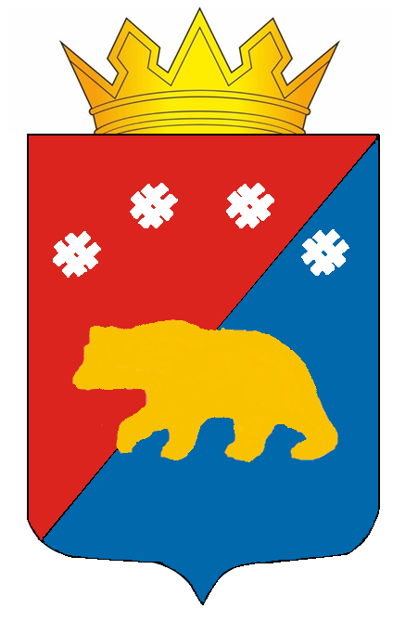

Приложение № 2
к Положению
о гербе муниципального образования
"Косинский муниципальный округ
Пермского края"

Одноцветный рисунок герба муниципального образования
"Косинский муниципальный округ Пермского края"

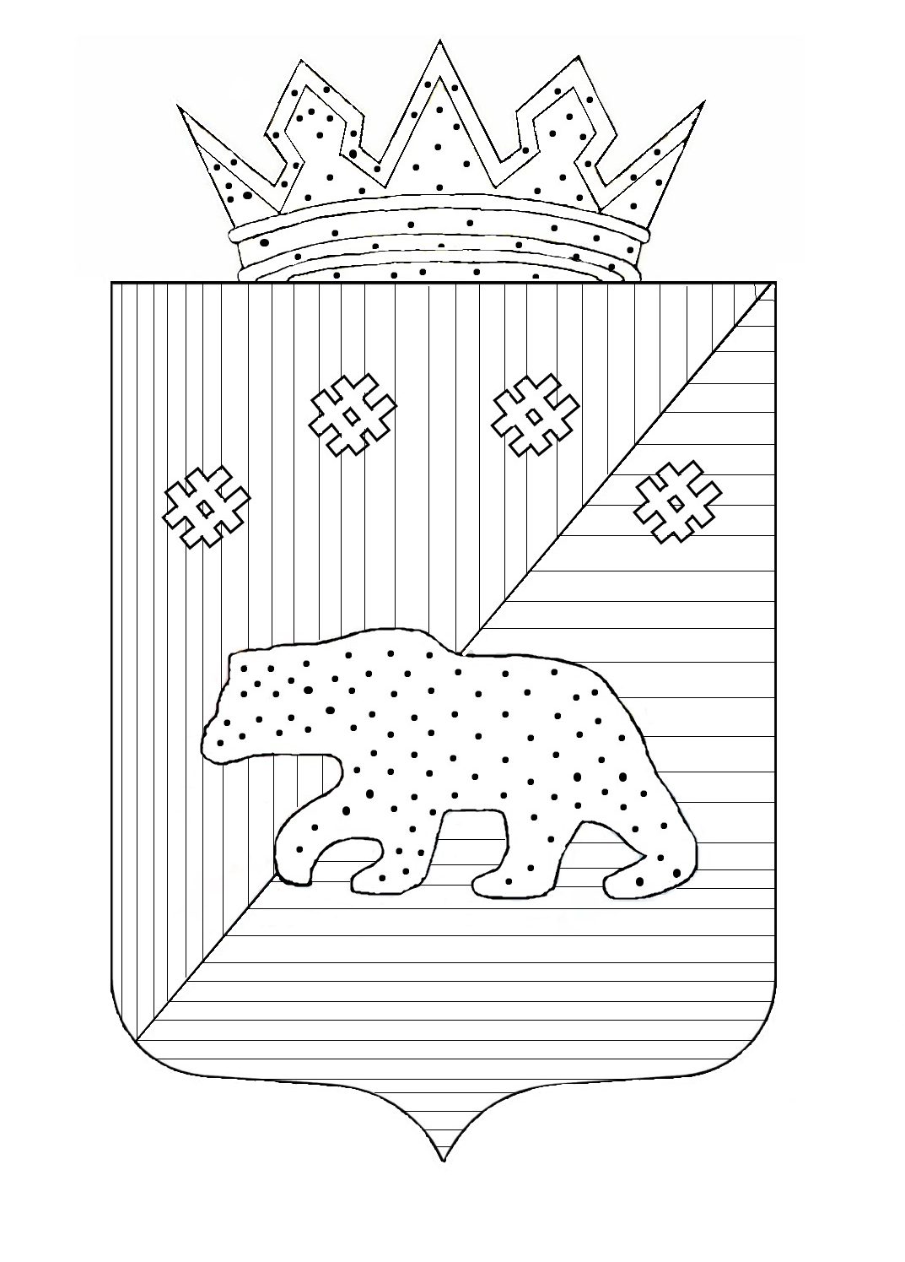

Приложение 2
к решению Думы Косинского
муниципального округа
Пермского края
от 13.10.2023 № 74

ПОЛОЖЕНИЕ
О ФЛАГЕ МУНИЦИПАЛЬНОГО ОБРАЗОВАНИЯ
"КОСИНСКИЙ МУНИЦИПАЛЬНЫЙ ОКРУГ ПЕРМСКОГО КРАЯ"

1. Общие положения

1.1. Настоящим Положением устанавливается описание и порядок официального использования флага муниципального образования "Косинский муниципальный округ Пермского края".
1.2. Флаг муниципального образования " Косинский муниципальный округ Пермского края" (далее - Флаг) является официальным символом Косинского муниципального округа.
1.3. Флаг отражает исторические, культурные, социально-экономические, национальные и иные местные традиции.
1.4. Положение о Флаге и рисунок Флага хранятся в администрации Косинского муниципального округа и доступны для ознакомления всем заинтересованным лицам.
1.5. Флаг подлежит внесению в Государственный геральдический регистр Российской Федерации, Геральдический реестр Пермского края.

- Описание Флага

2.1. Описание Флага: «Флаг Косинского муниципального округа Пермского края представляет собой прямоугольное полотнище, с отношением ширины к длине 2:3, воспроизводящее композицию герба Косинского муниципального округа Пермского края: полотнище разделено на красную у древка и синюю половины диагональю, диагональ проходит через нижний левый (у древка) и верхний правый угол полотнища. В центре полотнища изображение медведя, над медведем полукругом четыре перны. Изображение выполнено в красном, синем, желтом и белом цветах».

- Порядок воспроизведения Флага

3.1. Воспроизведение Флага независимо от его размеров, техники исполнения и назначения должно точно соответствовать описанию, приведенному в разделе 2 настоящего Положения, и рисунку, приведенному в приложении к настоящему Положению.
3.2. Ответственность за искажение Флага, изменение композиции или цветов, выходящее за пределы геральдических правил, несет исполнитель допущенных искажений или изменений.

- Порядок официального использования Флага

4.1. Флаг поднят постоянно на зданиях органов местного самоуправления Косинского муниципального округа.
4.2. Флаг установлен постоянно:
- в залах заседаний органов местного самоуправления Косинского муниципального округа;
- в рабочих кабинетах главы муниципального округа - главы администрации Косинского муниципального округа Пермского края, председателя Думы Косинского муниципального округа Пермского края и назначаемых должностных лиц местного самоуправления Косинского муниципального округа Пермского края;
4.3. Флаг может быть:
- поднят постоянно или подниматься на зданиях и территориях органов местного самоуправления, организаций, учреждений и предприятий, находящихся в муниципальной собственности, а также на зданиях и территориях органов местного самоуправления, организаций, учреждений и предприятий, учредителем (ведущим соучредителем) которых является Косинский муниципальный округ Пермского края;
- установлен постоянно в залах заседаний руководящих органов местного самоуправления и в рабочих кабинетах организаций, учреждений и предприятий, находящихся в муниципальной собственности, а также органов, организаций, учреждений и предприятий, учредителем (ведущим соучредителем) которых является Косинский муниципальный округ Пермского края.
4.4. Флаг или его изображение может:
- размещаться на транспортных средствах главы муниципального округа - главы администрации Косинского муниципального округа Пермского края и председателя Думы Косинского муниципального округа Пермского края и иных выборных должностных лиц местного самоуправления;
- размещаться на транспортных средствах, находящихся в муниципальной собственности.
4.5. Флаг поднимается (устанавливается):
- в дни государственных праздников наряду с Государственным Флагом Российской Федерации;
- во время официальных церемоний и других торжественных мероприятий, проводимых органами местного самоуправления Косинского муниципального округа.
4.6. Флаг может быть поднят (установлен) во время торжественных мероприятий, проводимых общественными объединениями, предприятиями, учреждениями и организациями независимо от форм собственности, а также во время значимых событий и торжеств.
4.7. Флаг может быть поднят (установлен) постоянно или временно:
- в памятных, мемориальных и значимых местах, расположенных на территории Косинского муниципального округа;
- в местах массовых собраний жителей Косинского муниципального округа;
- в учреждениях дошкольного воспитания и учреждениях среднего образования (средних школах).
4.8. Флаг или его изображение могут быть использованы в качестве элемента или геральдической основы:
- флагов, вымпелов и иных подобных символов органов, организаций, учреждений и предприятий, находящихся в муниципальной собственности, муниципальном управлении или муниципальном подчинении, а также органов, организаций, учреждений и предприятий, учредителем (ведущим соучредителем) которых является Косинский муниципальный округ;
- наград Косинского муниципального округа;
- должностных и отличительных знаков главы Косинского муниципального округа, депутатов Думы, выборных и назначаемых должностных лиц, сотрудников органов местного самоуправления и его подразделений.
4.9. Допускается размещение Флага и его изображения на:
- печатных и иных изданиях информационного, официального, научного, научно-популярного, справочного, познавательного, краеведческого, географического, путеводительного и сувенирного характера;
- грамотах, приглашениях, удостоверениях и визитных карточках главы Косинского муниципального округа, должностных лиц органов местного самоуправления, депутатов Думы Косинского муниципального округа.
4.10. Допускается использование Флага в качестве геральдической основы для изготовления знаков, эмблем, иной символики при оформлении единовременных юбилейных, памятных и зрелищных мероприятий, проводимых в Косинском муниципальном округе или непосредственно связанных с Косинским муниципальным округом.
4.11. При использовании Флага в знак траура Флаг приспускается до половины высоты Флагштока (мачты). При невозможности приспустить Флаг, а также если Флаг установлен в помещении, к верхней части древка выше полотнища Флага крепится черная, сложенная пополам и прикрепленная за место сложения лента, общая длина которой равна длине полотнища Флага, а ширина составляет не менее 1/10 от ширины полотнища Флага.
4.12. При одновременном подъеме (размещении) Флага и Государственного Флага Российской Федерации Флаг располагается справа от Государственного Флага Российской Федерации (с точки зрения стоящего лицом к Флагам).
При одновременном подъеме (размещении) Флага, Государственного Флага Российской Федерации и Флага Пермского края Государственный Флаг Российской Федерации располагается в центре, а Флаг - справа от центра (с точки зрения стоящего лицом к Флагам).
При одновременном подъеме (размещении) четного числа Флагов (но более двух) Государственный Флаг Российской Федерации располагается слева от центра (если стоять к Флагам лицом). Справа от Государственного Флага Российской Федерации располагается Флаг Пермского края, слева от Государственного Флага Российской Федерации располагается Флаг; справа от Флага Пермского края располагается Флаг иного муниципального образования, общественного объединения либо предприятия, учреждения или организации.
4.13. Размер полотнища Флага не может превышать размеры полотнищ поднятых (установленных) рядом с ним Государственного Флага Российской Федерации (или иного государственного Флага), Флага Пермского края (или Флага иного субъекта Российской Федерации).
Флаг не может располагаться выше поднятых (установленных) рядом с ним Государственного Флага Российской Федерации (или иного государственного Флага), Флага Пермского края (или Флага иного субъекта Российской Федерации).

- Ответственность за нарушение настоящего Положения

  - Использование Флага с нарушением настоящего Положения, а также надругательство над Флагом влекут за собой ответственность в соответствии с действующим законодательством.

- Заключительные положения

6.1. Внесение в состав (рисунок) Флага каких-либо изменений или дополнений, а также элементов официальных символов Пермского края допустимо лишь в соответствии с законодательством Российской Федерации и Пермского края. Эти изменения должны сопровождаться пересмотром раздела 2 настоящего Положения для отражения внесенных элементов в описании.
6.2. Все права на Флаг принадлежат муниципальному образованию «Косинский муниципальный округ Пермского края».
6.3. Контроль за исполнением требований настоящего Положения возлагается на главу муниципального округа - главу администрации Косинского муниципального округа Пермского края.
Приложение
к Положению
о флаге муниципального образования
"Косинский муниципальный округ
Пермского края"

Многоцветный рисунок флага муниципального образования
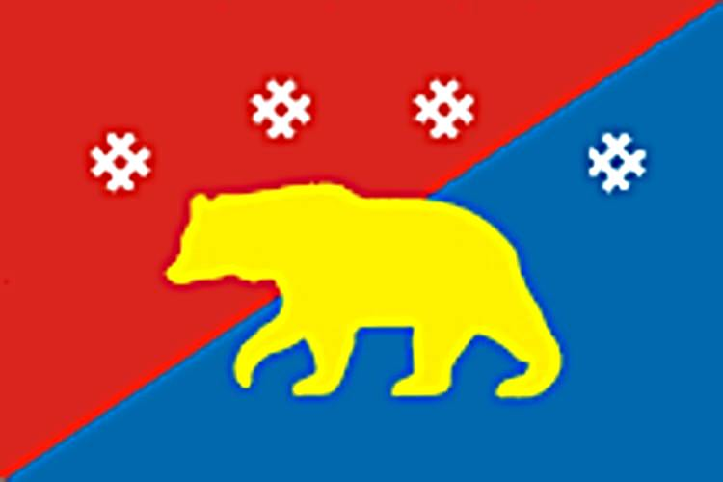
"Косинский муниципальный округ Пермского края"

